Маркетинговое исследование

№ 1_250610

Исследование по коньюнктуре рынка, ценообразованию,

рынок сбыта детской одежды

Киев-2010г.

Техническое задание № 1_250610

1. Коньюнктура рынка в сегменте детской одежды

а.) распределение по категориям

б.) процентное соотношение на рынке Украины (Киева)

в.) основные конкуренты

2. Методы продвижения

а.) стратегии виды

б.) места распространения

в.) анализ предпочтений и мотивации потребителей

3. Вывод

а.) альтернативные методы сбыта

б.) альтернативные точки сбыта

Коньюнктура рынка в сегменте детской одежды

а.) Распределение по категориям

б.) Процентное соотношение на рынке Украины и Киева

в.) Основные конкуренты

Годовой оборот рынка детских товаров и услуг, по оценкам экспертов, колеблется в пределах $1,5-3,5 млрд., и в настоящее время он прирастает на 15-25% в год. Значительная часть этого оборота приходится на производство и реализацию детской одежды: по приблизительным оценкам, в этом сегменте крутится $0,5-1 млрд. При этом наша промышленность одеть и обуть подрастающее поколение не в состоянии — почти половина оборота рынка детской одежды — $0,4 млрд. — достается Китаю;

Доля покупателей детской одежды увеличилась с 3% до 7% от всего населения страны. Сейчас все больше людей подходят к покупке детской одежды (прежде всего подростковой, на 7-14 лет), руководствуясь желанием видеть своего ребенка хорошо, модно одетым. Это говорит о росте как материального благополучия в семьях, так и культуры потребления. Основными факторами, повышающими спрос на детскую одежду, являются:

* повышение благосостояния населения,
* снижение стоимости одежды за счёт минимизации ее себестоимости,
* дифференциация товаров по стоимости и объёму для разных групп потребителей с одновременно проводимой целевой имиджевой рекламой,
* применение новых технологий конструирования, производства и отделки одежды, а также новых высокотехнологичных тканей.

Рынок детской одежды — так же, как и «взрослой» — можно условно разделить на ценовые сегменты. Цены на детскую одежду колеблются от $5 в низком сегменте до $100 и выше в премиальном сегменте.

В настоящее время большинство покупок приходится на средние, а не низкие, как было еще недавно, ценовые категории. Продажи обуви в них активно растут и благодаря росту потребительских предпочтений, что, в свою очередь, связано с повышением уровня благосостояния покупателей. Сегодняшние производители и поставщики одежды работают во всех трех ценовых сегментах: низком (до 30 долл.), среднем (30-120 долл.) и высоком (свыше 120 долл.).

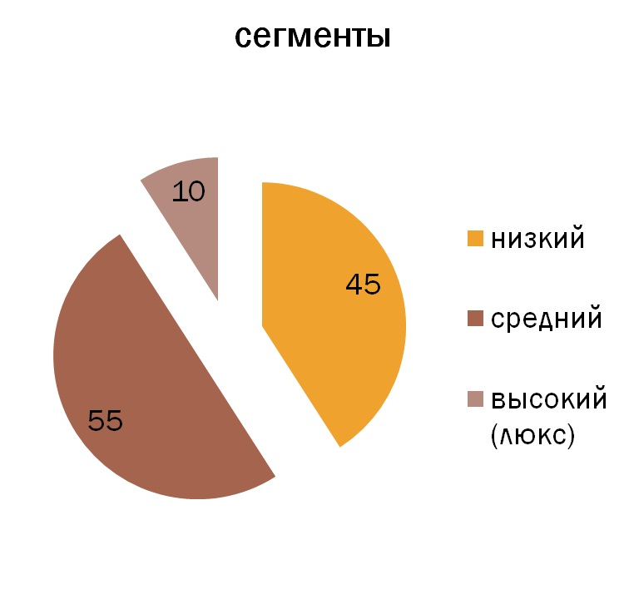

На смену рынкам постепенно приходит новый формат торговых сетей, формирующихся в низком и среднем ценовых сегментах, в то время как в высокой ценовой нише в бутиках и специализированных магазинах осуществляется реализация брендовых товаров. При этом отмечается заметное отставание региональных рынков от столичного региона;

Отечественного розничного бренда детской одежды нет вообще. Представлен только сегмент школьной формы.

Обращая внимание и исследуя рынок детских товаров можно распределить его на такие категории:

* игрушки;
* детские продукты питания;
* товары для новорожденных;
* детская одежда по возрастным категориям: от 0-12 мес., от 12-36 мес., от 3-х до 7 лет, от 7 до 16 лет;
* детская обувь;
* специализированные товары: спортивная одежда и аксессуары, школьная форма, мебель, литература.

Категории детских товаров



Что касается специализированных товаров, то это небольшой сегмент в общем рынке детских товаров. Спортивно-бальная одежда относится к специализированным товарам, в этом сегменте она занимает 1/3, что составляет от $30 000 – 70 000 в год.

При этом на различных направлениях детской торговли кризис отразился в разной степени. Молочные продукты и соки он затронул меньше всего. «В отношении одежды и обуви родители ориентируются на соотношение цена-качество и не привыкли изменять тем торговым маркам, которые вызвали у них доверие». Детская одежда занимает наибольшую долю в структуре рынка — 39%, и благодаря стабильному спросу именно этот сегмент держит отрасль на плаву.

Аутсайдером является сектор товаров, рассчитанных на подростков, кондитерские изделия и игрушки. Как поясняют эксперты, родители будут вынуждены сократить количество карманных денег у детей и ребенок больше не сможет совершать импульсивные покупки. «Потребители говорят нам, что будут реже покупать игрушки. В то же время товары для новорожденных и детская одежда по-прежнему пользуются высоким спросом», — поясняет глава одной из сетей детских супермаркетов.

В 2008 году сегмент игрушек развивался наиболее интенсивно — рост за год составил около 20%. Объем украинского рынка детских игрушек составляет 400 миллионов долларов в год. Продажи подкосила зависимость этого сегмента от импортной продукции — 80% игрушек ввозится в Украину из-за границы, в основном из Китая.

Участники рынка отмечают, что кризис будет иметь и свои плюсы для рынка. Произойдет структуризация рынка, и останутся только самые эффективные компании в каждом из сегментов. До кризиса рентабельность розничных операторов, специализирующихся на товарах для детей, достигала 200%. «Влияние кризиса на детский ритейл будет заметно не сразу, а постепенно. Так, по итогам 2008 и 2009 годов это снижение может составить до 30%». При этом, по оптимистическим прогнозам, падение не будет затяжным. Прогнозируют, что до лета всё останется на прежнем уровне, но осенью подтянется на 10-20%. Участники рынка объясняют это тем, что сейчас в Украине набирает темпы рост рождаемости. Сейчас вступает в детородный возраст поколение бэбибума начала-середины 80-х.



Бренды детской одежды

В мире присутствует свыше 600 «одежных» ТМ, которые занимают разные по ценовым, стилистическим и географическим характеристикам сегменты рынка брендовой одежды. Так, для примера, магазины бренда New Look (нижний ценовой сегмент $7-45, женская и мужская одежда) находятся лишь в Великобритании; бренд Jigsaw — британский бренд женской и детской одежды в ценовой категории «средний+» ($40-170) распространен лишь в Великобритании и США, в то же время магазины испанского бренда «Mango» (женская одежда, $15-120) распространены более чем в 120 странах мира. Такое количество ТМ значит, что рынки брендированной одежды в Западной Европе и Северной Америке являются близкими к насыщению, а ежегодные темпы их роста — незначительны (в среднем до 5% по сравнению со странами Центральной и Восточной Европы, где данный показатель составляет 10-30%). В то же время эксперты отмечают, что лояльность покупателей к любому бренду является непродолжительной и слабой.

В такой ситуации западные бренды в целях развития сосредотачивают свою экспансию на страны Центральной и Восточной Европы.

Иностранные бренды детских товаров (UK)

— Gerber

— Garter`s

— Gap

— Exit

— Me Too

— Name It

— Timberland

— Zip Zap

— Early days

— Claire.dk

— BHS

— Pumkin patch

Иностранные бренды детских товаров (D)

— Pampolina

— Blue seven

— Jako-o

— Klitzeklein

— Kidoki

— Nicowa

— Baer

— Wenice

Иностранные бренды детских товаров (IT)

— Val&Max

— Valleverde

— Pierre Cardin Bambino

— Dodipetto

— Tre Api

— Baby A

— Tandem

— Miss Kyra

Иностранные бренды детских товаров (A)

— Richter

— Superfit

— Bestseller

— Suukа

— Cippo&Baxx

— Geiger

— DF

Основные игроки рынка детских товаров

* Антошка;
* Mother care;
* Chicco;
* Dan Mark kids;
* Магазины среднего и низкого ценового сегмента;
* Магазины одежды, которые выпускают также детскую линию;
* Интернет магазины;
* Крупные супермаркеты;
* Рынки.

Основные конкуренты спортивно-бальных товаров

* В.Т.-всё для танцев, г. Киев
* Grand Prix - танцевальные магазины в г. Киев, Харьков, Донецк
* Butterfly - магазин все для танцев, г. Киев
* Ангажемент - dance boutique, г. Киев
* GRISHKO Boutique, г. Киев
* Визана-Данс - все для свадьбы и бальных танцев, г. Киев
* Танцевальный интернет-магазин "Империя танца", г. Киев
* DanceR - все для танца, г. Киев

Основной ассортимент, предъявленный в сегменте спортивно-бальной одежды:

| ОБУВЬ ECKSE, 1 ПАРА, грн. | | | | | | |
| --- | --- | --- | --- | --- | --- | --- |
| 1 | | | | ДЕВИЧИЙ БЛОК РР. 170 - 200 | 420 | |
| 2 | | | | ДЕВИЧИЙ БЛОК РР. 205 - 245 | 450 | |
| 3 | | | | ДЕВИЧИЙ БЛОК РР. 250 – 270 | 520 | |
| 4 | | | | ЖЕНСКАЯ ЛАТИНА, КАБЛУК 5,7,8-КЛЁШ | 600-680 | |
| 5 | | | | ЖЕНСКИЙ СТАНДАРТ, КАБЛУК 5,7,8-КЛЁШ | 600-660 | |
| 6 | | | | МУЖСКОЙ СТАНДАРТ РР. 250 - 300 | 600-620 | |
| 7 | | | | МУЖСКАЯ ЛАТИНА РР. 250 - 300 | 600-660 | |
| 8 | | | | МАЛЬЧИКОВЫЙ СТАНДАРТ РР. 180 - 215 | 420 | |
| 9 | | | | МАЛЬЧИКОВЫЙ СТАНДАРТ РР. 220 – 235 | 470 | |
| 10 | | | | МАЛЬЧИКОВЫЙ СТАНДАРТ РР. 240 - 245 | 520 | |
| 11 | | | | МАЛЬЧИКОВАЯ ЛАТИНА РР. 180 - 215 | 420 | |
| 12 | | | | МАЛЬЧИКОВАЯ ЛАТИНА РР. 220 - 235 | 470 | |
| 13 | | | | МАЛЬЧИКОВАЯ ЛАТИНА РР. 240 - 245 | 520 | |
| 14 | | | | ТРЕНИРОВОЧНАЯ ОБУВЬ - ПЕРФО | 600 | |
| КАМНИ SWAROVSKI, за 1 ГРОСС (144шт) грн. | | | | | | |
| 1 | | | CRYSTAL SS16 | | 68 | | |
| 2 | | | CRYSTAL AB SS16 | | 87 | | |
| 3 | | | COLOR SS16 | | 77 | | |
| 4 | | | COLOR AB SS16 | | 95 | | |
| 5 | | | CRYSTAL SS20 | | 86 | | |
| 6 | | | CRYSTAL AB SS20 | | 115 | | |
| 7 | | | COLOR SS20 | | 97 | | |
| 8 | | | COLOR AB SS20 | | 123 | | |
| ТКАНИ CHRISANNE (ЗА 1м) И АКСЕССУАРЫ, грн. | | | | | | |
| 1 | STRETCH NET (СЕТКА) | | | | | 330 |
| 2 | LYCRA (ЛАЙКРА) | | | | | 220 |
| 3 | GEORGETTE (ШИФОН) | | | | | 110 – 100 |
| 4 | DANCE CREPE (КРЕП) | | | | | 320 |
| 5 | SUPER STRETCH SATIN (ATЛАС) | | | | | 320 |
| 6 | STRETCH LACE (ГИПЮР) | | | | | 490 |
| 7 | RAYFRINGE (БАХРОМА) чёрн./бел. | | | | | 130 |
| 8 | RAYFRINGE (БАХРОМА) цветная | | | | | 150 |
| 9 | Стретч-атлас двухцветный с переходом или с рисунком | | | | | 530 |
| 10 | Шифон двухцветный с переходом или с рисунком | | | | | 240 |
| 11 | Сатин - шифон двухцветный с переходом | | | | | 290 |
| 12 | Сетка с флоковым рисунком | | | | | 630 |
| 13 | Лайкра с рисунком | | | | | 500 |
| 14 | Лейсы | | | | | 40 - 45 |
| 15 | Сатин - шифон | | | | | 190 |
| ФРАЧНЫЕ РУБАШКИ И АКСЕССУАРЫ К НИМ, грн. | | | | | | |
| 1 | | | РУБАШКА ФРАЧНАЯ, с рисунком, стрейч | | 600 - 1100 | |
| 2 | | | ВОРОТНИК ПЛАСТИКОВЫЙ | | 110 | |
| 3 | | | ПОЯС ФРАЧНЫЙ | | 210 | |
| 4 | | | ПОДТЯЖКИ | | 165 | |
| 5 | | | БАБОЧКА | | 150 | |
| 6 | | | ЗАПОНКИ ДЛЯ МАНЖЕТОВ | | 180 | |
| 7 | | | ПУГОВИЦЫ ФРАЧНЫЕ | | 180 | |
| 8 | | | ПУГОВИЦЫ ДЛЯ ВОРОТНИКА | | 55 | |
| 9 | | | ПЛАТОЧЕК | | 50 | |
| ТРЕНИРОВОЧНАЯ ОДЕЖДА V.T.DANCEWEAR, грн. | | | | | | |
| 1 | | | ЮБКИ ДЛЯ ЛАТИНЫ | | 170-210 | |
| 2 | | | ЮБКИ ДЛЯ СТАНДАРТА | | 220-250 | |
| 3 | | | ТОПЫ ЖЕНСКИЕ | | 100-130 | |
| 4 | | | БРЮКИ МУЖСКИЕ | | 220-260 | |
| 5 | | | РУБАШКИ МУЖСКИЕ ЛАТИНСКИЕ | | 240-260 | |
| 6 | | | БЭЙЗИК ДЕВИЧИЙ | | 300-480 | |
| 7 | | | КУПАЛЬНИКИ | | 100 | |
| ДРУГОЕ, грн. | | | | | | |
| 1 | | КОФТЫ РАЗОГРЕВОЧНЫЕ. ДЕТСК.-ВЗРОСЛ. | | | 80-90 | |
| 2 | | НАКАБЛУЧНИКИ КЛЁШ СУПЕР-СЛИМ | | | 25-35 | |
| 3 | | КОРРЕКТОР ПОЛНОТЫ | | | 25 | |
| 4 | | РЕМЕШКИ ДЛЯ СТАНДАРТА АТЛАСНЫЕ,КОЖАНЫЕ | | | 30 | |
| 5 | | ГЕТРЫ П/ШЕРСТЬ КОР.-СРЕД.-ДЛИН. | | | 55-60-65 | |
| 6 | | ЩЁТКА КОРДОВАЯ | | | 40 | |
| 7 | | клей Крисанн(250мл)-Эвостик(32гр)-Крисанн (10мл) | | | 160-60-35 | |

2. Методы продвижения

а.) Стратегии, виды

б.) Места распространения

в.) Анализ предпочтений и мотивации потребителей

Формы и средства продвижение товара образуют его инструментарий. Самостоятельными формами продвижения в большинстве случаев являются реклама, стимулирование сбыта. Средства продвижение товара подразделяются на личные (вербальные, невербальные) и неличные (телевидение, пресса, радио, out-door, сувениры, телефон, выставки, почта, точка продажи и пр.). Затраты на продвижение товара - один из основных источников транзакционных издержек, которые возрастают в ситуации насыщения рынка, в условиях жесткой конкуренции, что стимулирует продавцов искать и применять новые и более эффективные способы передачи информации.

Определение структуры этих затрат - процедура, основанная на системном подходе и требующая изучения специфики инструментов продвижения, степени готовности целевой аудитории

к покупке, этапа жизненного цикла товара, особенностей коммуникационной деятельности конкурентов, характера целевой аудитории, размера рынка, типа товара или рынка. В условиях дефицита ресурсов размер средств, выделяемых на продвижение, может рассматриваться как еще один критерий, определяющий их структуру. Зачастую создание идеологической оболочки товара требует не меньших затрат, чем изготовление его физической основы, поэтому продвижение товара рассматривается как преимущественный инструмент конкурентной борьбы, особенно на насыщенных рынках.

Экономическую и коммуникационную эффективность продвижение товара следует рассматривать как взаимосвязанные составляющие. При этом следует учитывать имеющую место неопределенность формы связи между усилиями по продвижение товара и отдачей.

Эффективное продвижение основано на исследованиях и связано с тщательной постановкой целей, правильной организацией и планированием коммуникационных кампаний, основными этапами которых являются разработка креативной стратегии и оптимизация структуры затрат на продвижение товара.

Виды стратегий:

* Стратегия дифференцирования и позиционирования
* PR-стратегия
* GR-стратегия
* Рекламная стратегия
* Маркетинговая стратегия
* Товарная стратегия
* Стратегия ценообразования
* Стратегия распространения
* Организационная стратегия
* Корпоративная стратегия
* Стратегия бизнес-единиц
* Стратегия бренда (торговой марки)
* Маркетинговая стратегия продвижения рассказывает нам, где мы сейчас находимся.
* Стратегия продвижения продукции объясняет, куда мы идем, к чему стремимся.

В данном сегменте наиболее эффективным является комплексная стратегия – это даёт возможность сформулировать грамотное ценообразование, определится с организацией,

ассортиментом предлагаемого товара, создании бренда, рынка сбыта. Среди наиболее популярных можно отметить следующие: применение систем скидок, реализация «трех товаров по цене двух», доставка товаров непосредственно к потребителю, и т.п.

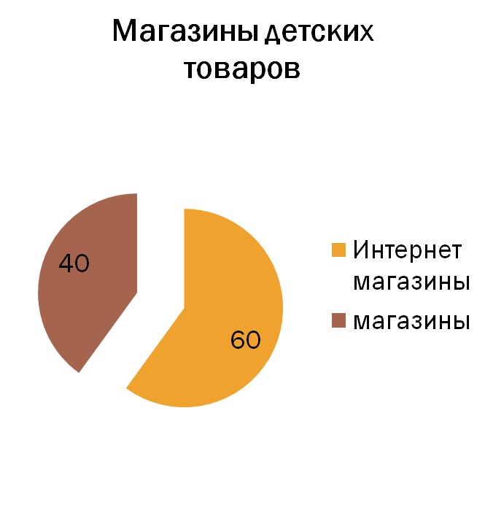

Структура продаж детской одежды по месту покупки



Для более детального анализа и понимания структуры продаж по месту покупки, предлагаем наглядное оформление в таблицах, где отображается процентное соотношение, что позволяет подробно рассмотреть и оценить эффективность предложенных мест продажи детской одежды.



По приблизительным оценкам, наиболее дорогой сегмент рынка вырос за год на 20%, составив 5% от общего рынка. По данным исследований, в Киеве качественную детскую одежду предпочитают покупать больше трети жителей. Однако участники рынка, работающие в премиальном сегменте отмечают, что уже можно говорить о конкуренции. Представитель одной из крупных «детских» сетей, торгующих в сегменте суперпремиум, сообщил, что операторам этого рынка приходится постоянно проводить различные маркетинговые акции, чтобы удержать покупателей. Многие сети предлагают товары в кредит, и уже практически повсеместно распространены распродажи, где товары можно купить со скидкой в 50-70%.

Покупателей группы нижнего сегмента при выборе одежды интересует прежде всего цена. В среднем сегменте покупатель тщательно взвешивает соотношение цены и качества. В верхнем сегменте кроме показателя «цена-качество» появляется понятие бренда.

Немаловажным фактором становится в последнее время также специфика мест продажи — нередко динамика продаж напрямую зависит от того, находится ли магазин в отдельном здании либо расположен в ТЦ. Поэтому ужесточение требований со стороны покупателей заставляет розничных операторов пересматривать стратегии развития и уделять первоочередное внимание формату магазина и его маркетинговой поддержке.

Несмотря на то, что основной упор в детских магазинах принято делать на маленьких покупателей, по словам операторов рынка, перед ними стоит задача понравиться как детям, так и их родителям. Это не всегда удается: при разработке интерьера, выборе цвета и оборудования для магазина необходимо учитывать интересы обеих групп покупателей. И любой перекос в ту или другую сторону влияет на снижение уровня покупок.

Сегодня детские магазины одежды реже используют общепринятый ранее принцип «поставь на полку десяток игрушек — привлечешь внимание детей», отдавая предпочтение грамотному проектированию торгового зала, оформлению витрин и организации специальной игровой зоны. Все чаще применяются необычные элементы оформления интерьера (игрушечная железная дорога на потолке магазина, качели), динамичная подсветка зала, контрастное сочетание подсветки.

Не остаются без внимания разнообразные мессиджи для взрослых посетителей детских магазинов — всевозможные указатели, выделение на стеллажах хитовых позиций одежды, наличие консультантов. Однако, по словам специалистов, розничный бизнес на детских товарах подходит к рубежу нового развития. Несмотря на то, что жесткой конкуренции между розничниками на рынке детской одежды до сих пор нет и конкурировать приходится в основном с лоточными торговцами на рынках, в будущем обеспечить лидерство на рынке смогут те компании, которые сейчас начали развивать новые форматы розничной торговли, позиционируясь в качестве магазинов комплексной покупки.

Среди основных тенденций рынка детской одежды можно выделить возросшие требования потребителей к качеству. Если 3 года назад основным критерием покупки была цена, то сегодня потребители все больше внимания уделяют тканям, удобству и практичности детской одежды.

Кроме того, растет количество родителей, которые хотят одевать своих детей модно. Поэтому у фирм, торгующих детской одеждой, есть шансы создать свой круг покупателей.

Совокупность процессов, которые побуждают, направляют и поддерживают поведение потребителя, есть одним из главных составляющих успешных продаж. Мотивационное поведение можно классифицировать по трем видам, согласно количеству людей, принимающих совместно мотивируемое решение: мотивация индивидуальной личности; мотивация поведения небольшой группы и мотивация группы с неограниченным числом индивидов.

По большому счету мотивация потребителя является одним из эффективных способов, способствующих развитию компании и продвижению ее товаров на рынок. Основная цель мотивации потребителей в изменении их поведения с целью увеличения потребления товаров и услуг. Мотивация потребителей подчиняется следующим целям: покупки пробные, первые и повторные, лояльность, удержание покупателя, снижение цены на товар и увеличение объема покупки, дальнейшее увеличение объема потребления, увеличение частоты покупок, как следствие - пробное приобретение новых версий продукта и увеличение размера средней потребительской корзины потребителя. Модели поведения потребителя - общие, связанные между собой, принципы поведения потребителя на рынке, они включают в себя законы убывающей предельной полезности, максимизацию совокупной полезности и бюджетное ограничение. Моделируя поведение потребителей, исследователь должен исключить из анализа те аспекты общечеловеческого поведения, которые или не имеют отношения к потребительскому поведению, или имеют для него несущественное значение. Модели поведения потребителя учитывают знание потребителя о товаре, что является способом адаптации индивида к маркетинговой среде, но не орудием его деятельности.

Первым способом поведения потребителя является знание, уже имеющееся у потребителя, которое усиливается при внешнем воздействии (рекламе), т. е. потребитель покупает товар "как и все". При втором способе у покупателя сохраняются имеющиеся знания об известной ему фирме, и приобретаются новые знания о новых товарах и производителях. Третьим способом регулирования поведения потребителя - реорганизация внешней сферы. В четвертый способ входит знание потребителя обо всех товарных отличиях и их продуктивное обобщение.

3. Вывод

а.) альтернативные методы сбыта

б.) альтернативные точки сбыта

Проанализировав данный сегмент рынка, получили следующие выводы для удачного развития и продвижения данной категории товара – спортивно-бальной одежды:

* 1. Создание «специального» бренда, который будет позиционироваться с:

- качеством пошива;

- качеством тканей;

- модно;

- средняя ценовая политика.

2. Формирование и позиционирования себя, как отечественный розничный бренд в данной категории товара. Это даст возможность получить определенные привилегии при учёте всех составляющих понятий «бренда»;

3. При формировании и планировании ценовой политики, нужно ориентироваться на средний сегмент, который составляет от 30 до 120$;

4. Главные ассоциации, который должен вызывать сформированный «бренд» - это «качество»;

5. При формировании точек по распространению товара учитывать интерес родителя и ребенка. Это должно учитываться во всем: дизайн и оформления места продажи, внешний вид «бренда», предлагаемая ценовая политика, рекламная кампания, дизайн и подача информации на рекламных носителях и т.д.;

6. Предлагается следующая реализация продукта:

- создание фирменного магазина, где будет продукция только данного «бренда», формирование и создание стиля. Место нахождения магазина может быть отдельное помещение не привязанное к другим брендам или местам продажи, либо открытие магазина в крупных гипермаркетах – Торговым центрам;

- оптимальное количество точек, мест продажи, - одна;

- планирование рекламной кампании, создание рекламного продукта, проведение рекламной компании направленной на «брендовую кампанию» использование спонсорской рекламы в сегменте целевой аудитории;

- распространение рекламного продукта по местам с наиболее близким к целевой аудитории (танцевальные школы, спортивные клубы, соревнования);

- создание интернет магазина с продвижением его в интернет сетях;

- возможно, использование другой стратегии, это формировании магазина комплексной покупки, что позволит расширить ассортимент, целевую аудиторию повысить рентабельность. Прилегающие товары должны быть не конкурентными, но близкими к целевой аудитории. Недостаток этой концепции – сложная реализация продвижения «бренда».

7. Данный сегмент рынка, не имеет большого коммерческого интереса, не смотря на его маленькую конкурентность. Поэтому при реализации этого проекта должно быть чёткое понятие и формирование разумного бюджета, а также планирование эффективной рекламной кампании.

8. Использование мотивации поведения небольшой группы, это может быть более эффективным при «качественном рекламном продукте», учете интереса ребенка и родителя.